สรุปแบบประเมินโครงการปฐมวัยรวมใจสามัคคี
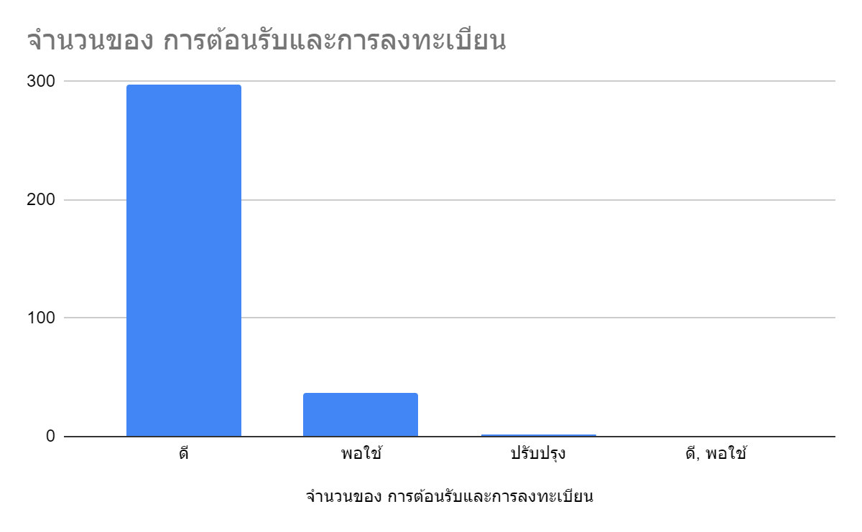

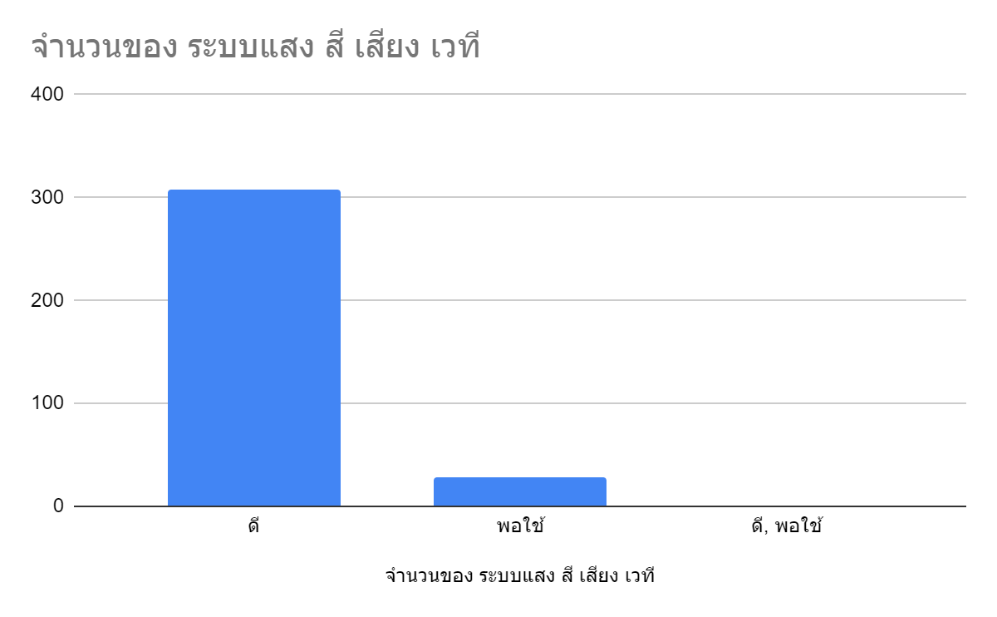

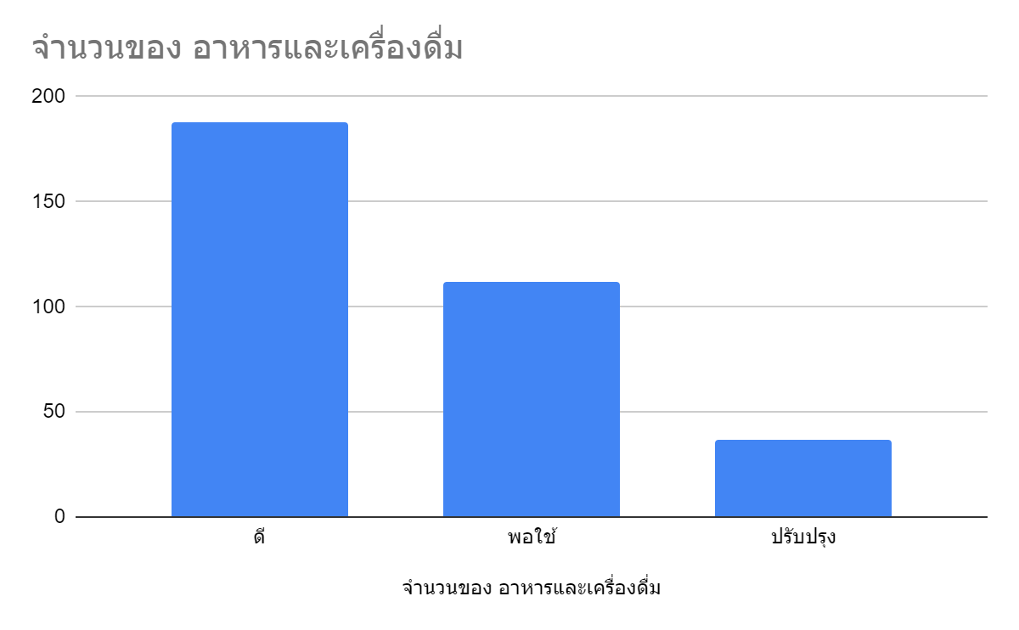

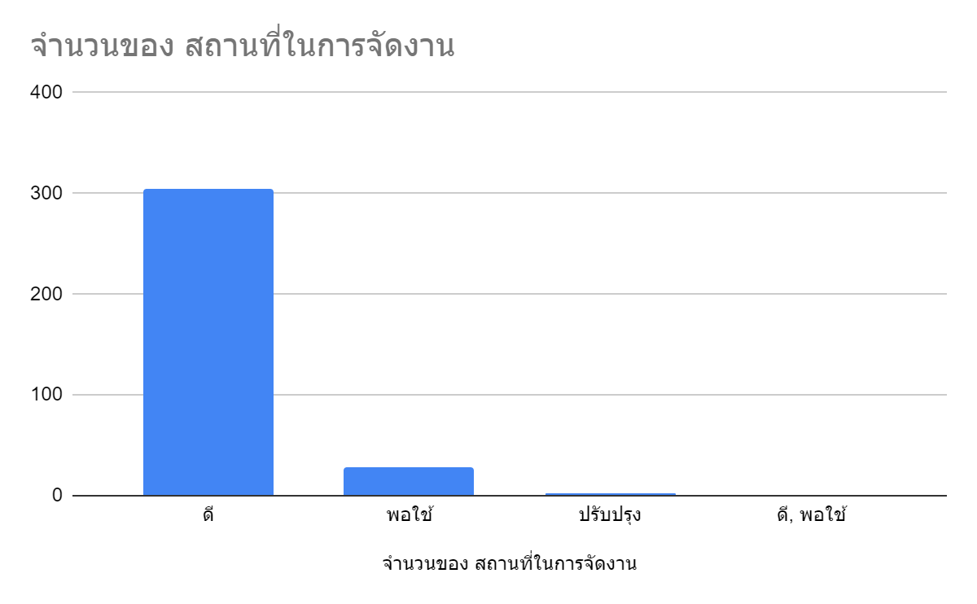
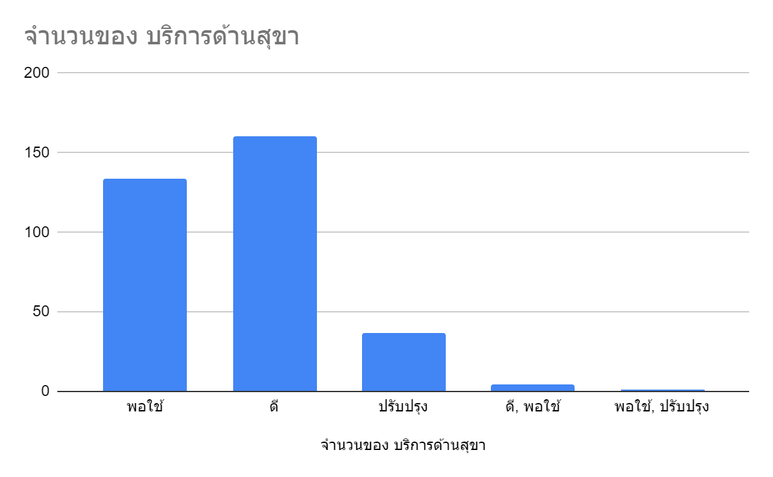

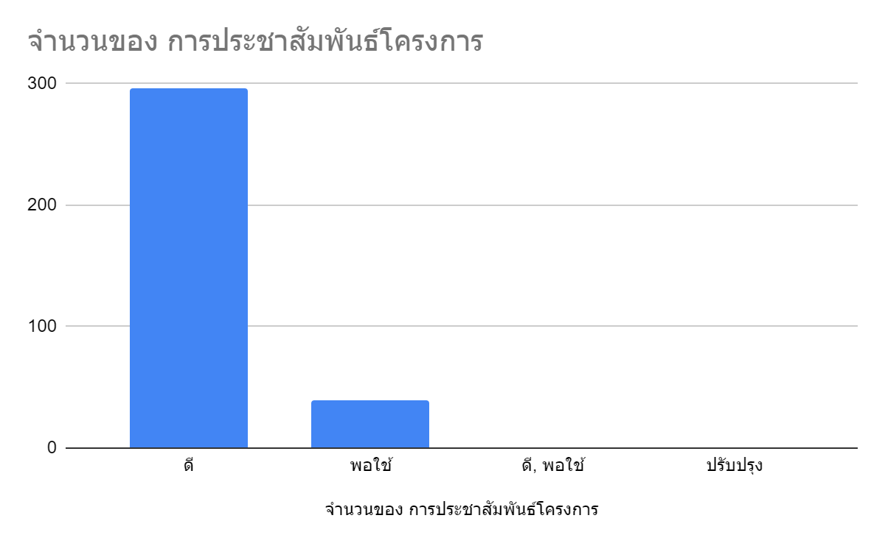

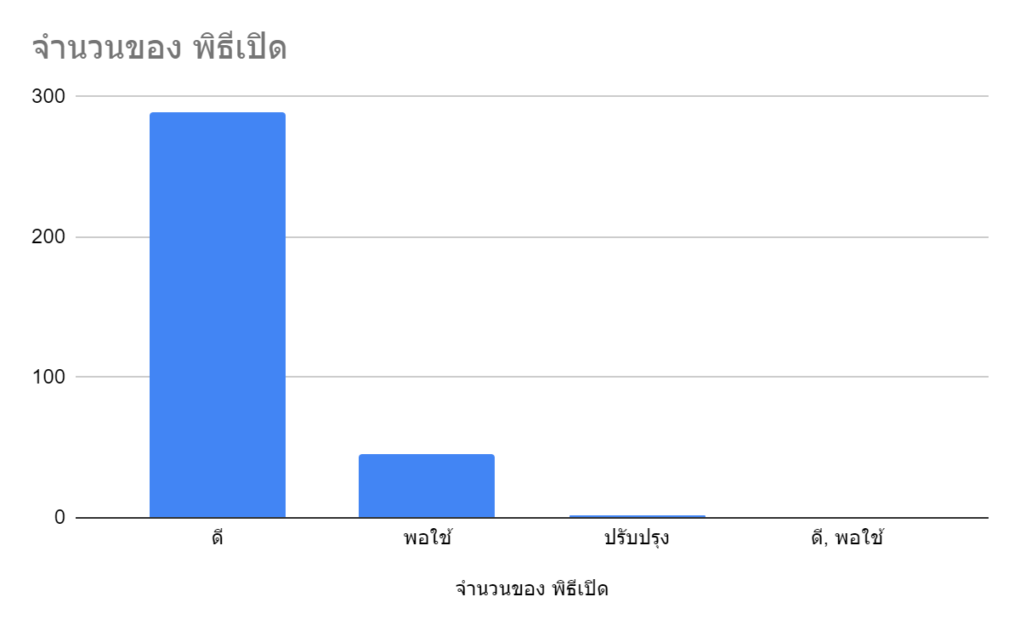

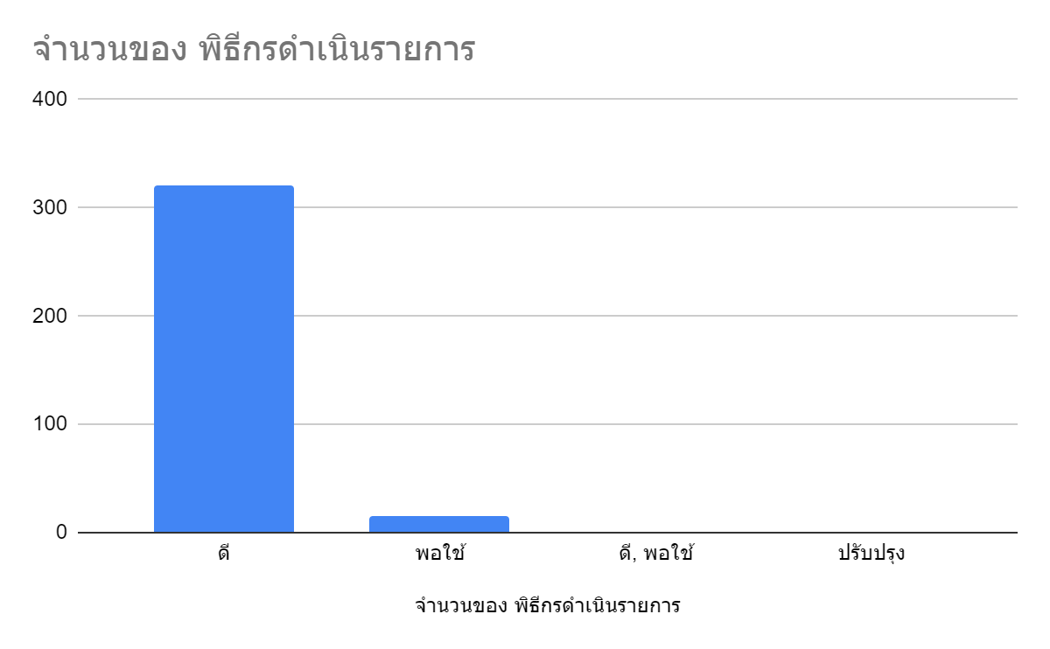

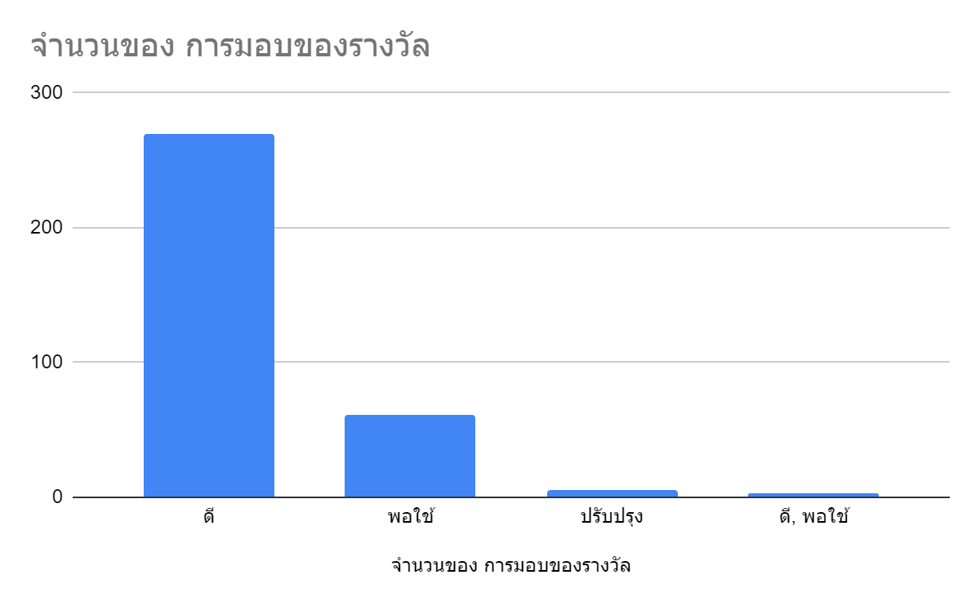

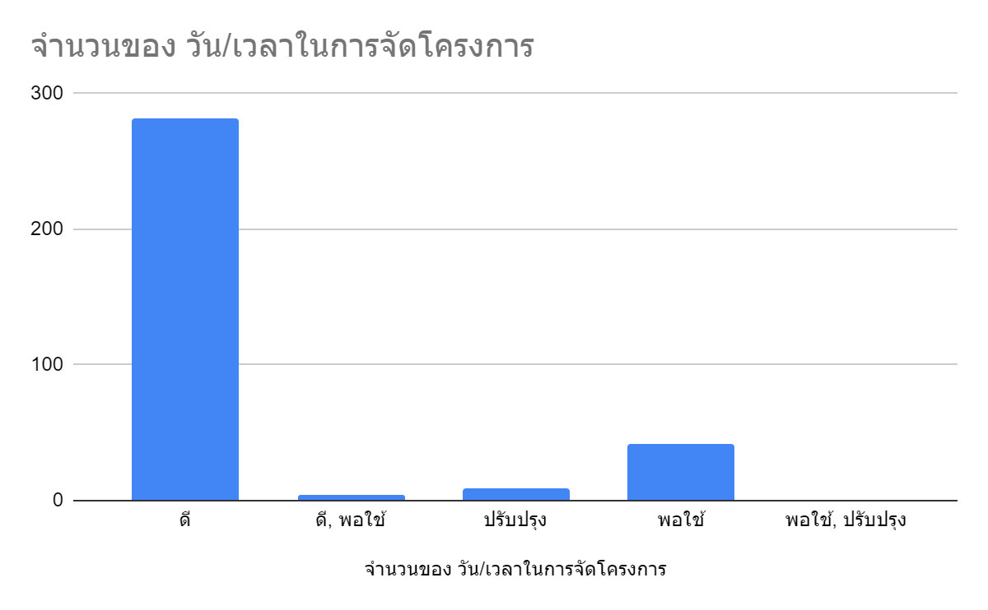

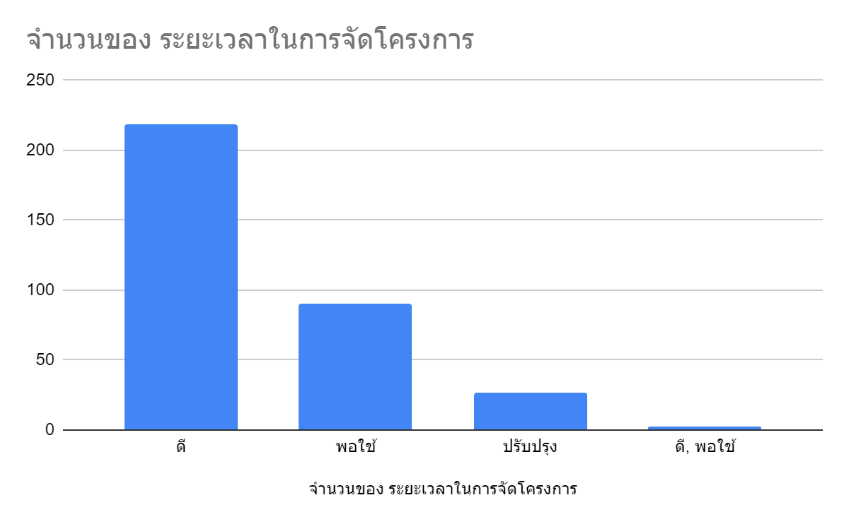
ข้อเสนอแนะหรือความคิดเห็นต่อโครงการ
เป็นกิจกรรมที่ดีค่ะ ให้เด็กได้กล้าแสดงออกค่ะ
ปรับปรุงอาหารค่ะ ขอบคุณค่ะ
กว่าจะได้แสดง เลทไปหน่อยค่ะ ทำให้เด็กๆ หมดพลังก่อนจะได้แสดงค่ะ และจะง่วงนอนกันค่ะ เด็กๆมีความสุขและสนุกสนานกับงานมากๆค่ะ
ขอบคุณคุณครูและผู้จัดทุกคนนะคะ เด็กๆ สนุกสนานกันมากๆค่ะ
ให้ของรางวัลเด็ก ๆ น้อยไปหน่อย ทั้ง ๆ ที่ผู้ปกครองสนับสนุนให้รางวัล (เท่าที่ทราบ)​ แต่ละห้องให้ค่อนข้างมาก ทาง รร.น่าจะช่วยสนับสนุนมากขึ้น
ดีทุกอย่าง ยกเว้นการเริ่มงานเลยกำหนดการไปมาก
อยากให้มีรางวัลให้เด็กๆ เยอะกว่านี้
ห้องน้ำต้องมีป้ายบอกที่ชัดเจนและมีไฟส่องสว่างทางเดินมากขึ้น
หากมีควันบนเวที ฝากให้ครูแจ้ง ผปค ด้วยนะคะ เด็กบางคนกลัวจะได้ให้ครูวางลำดับเด็กได้ดีขึ้นค่ะ
โครงการที่ดีมากคะ
จุดลงทะเบียนค่อนข้างสับสน คนไม่มีบัตรก็สามารถเข้ามาได้ปกติ ห้องน้ำอยู่ไกล เวลาเริ่มไม่ตรงตามกำหนดการ ทำให้ไม่สามารถอยู่จนจบงานได้เพราะเริ่มดึกและเด็กๆเริ่มงอแง อาหารไม่คุ้มค่าราคาโต๊ะเท่าที่ควร ธีมงานค่อนข้างไม่ชัดเจน ทำให้ไม่มีผปค.แต่งกายเข้สร่วมเท่าที่ควร แต่เหนือสิ่งอื่นใดคุณครูผู้ฝึกซ้อม พิธีกรกรจัดงาน และเด็กๆทุกการแสดน่ารักมากค่ะ
การแสดงหลายชุดไปหน่อยค่ะ เด็กที่แสดงหลังๆ ง่วงค่ะ
ถ้ามียากันยุงแต่ละโต๊ะก็ดีนะคะ
อยากให้เริ่มเวลาในการแสดงของเด็กๆเร็วขึ้น เนื่องจากการแสดงเลิกดึก เด็กๆ ง่วงนอนและงอแงค่ะ
ครั้งต่อไปแนะนำให้เริ่มเปิดตรงตามเวลาเพื่อที่จะเลิกงานไม่ดึกจนเกินไปค่ะ^^
สถานที่เหมาะสมเด็กๆ มีที่โล่งให้วิ่งเล่น
ของรางวัลที่ให้เด็กตอนแสดงจบควรเป็นแบบเดียวกัน เนื่องจากเด็กงอแงอยากได้แบบเดียวกับเพื่อน
งานเลิกดึกเกินไปสำหรับเด็ก มีบางส่วนกลับไปก่อนทำให้ การแสดงช่วงท้ายๆ ไม่ค่อยมีคนดู
เวลาแสดงกิจกรรมเลื่อนจากแผนเดิมไปจนดึกมาก เด็กๆเริ่มเพลียและง่วง
ขอขอบพระคุณคุณครูทุกท่านที่มอบความสุขและความอบอุ่นให้กับเด็กๆตลอดระยะเวลาที่อยู่ปฐมวัยนะคะ
ควรบอกเส้นทางห้องน้ำให้ชัดเจน อาหารโต๊ะจีนรสชาติไม่อร่อยเลย เด็กๆและผู้ปกครองแทบจะไม่ได้รับประทาน
We had an amazing time being there in the event. It was well-organized and great.
อยากให้เวลาการจัดงานเร็วขึ้นหน่อยค่ะเด็กเริ่มง่วงนอน
อยากให้เพิ่มแสงสว่างบนเวทีการแสดงและพื้นที่การจัดงานให้มีแสงสว่างมากกว่านี้
จำนวนรายการอาหารน้อยเมื่อเทียบกับค่าโต๊ะ -ช่วงระยะเวลาการจัดงานเริ่มงานช้าทำให้เลิกดึก
การแสดงบางห้องมีหลายชุดเกินไป ทำให้ใช้เวลานานกว่าจะแสดงครบทุกรายการ
อาหารแย่มากราคาโต๊ะขนาดนี้กับอาหารที่ได้รับคือผิดหวังมากค่ะ
เริ่มงานช้าไปนิด
เพิ่มรายการอาหารสักนิด
ตารางการแสดงของเด็กๆช้าไปประมาณ 1 ชม ทำให้เลิกดึกเกินไป ควรจะเริ่มงานเร็วกว่านี้เพราะต้องเผื่อเวลาเด็กเดินขึ้นลงเวทีและถ่ายรูปด้วย
การแสดงล่าช้ามาก น่าจะรวมการแสดงของเด็ก
อาหารเครื่องดื่มควรปรับปรุงอย่างมากไม่สมราคาที่จ่ายไปไม่ว่าจะรสชาติ และหน้าตาอาหาร กับซุ้มถ่ายรูปควรมีหลายจุด กระจายไปการตกแต่งควรให้สวยงามกว่านี้คะ ขอบคุณค่ะ
ดีค่ะ เด็กสนุก
การแสดงมีจำนวนมากเกินไปทำให้ใช้ระยะเวลานานเกินสำหรับเด็กปฐมวัย ส่วนวันจัดควรหลีกเลี่ยงวันศุกร์ช่วงเลิกงาน
อยากให้อาหารดีกว่านี้ค่ะ
ไม่มีอะไรต้องปรับปรุงค่ะ
เพิ่มมูลค่ารางวัลให้เด็กๆ ค่ะ
ดีมากๆครับ แทบจะสมบูรณ์แบบ ประทับใจแสงสีเสียง เวที สถานที่ดีมาก ดำเนินการตามตารางเวลาไม่ช้า กระชับดีมาก 👍🏻
อยากให้โต๊ะจีนแต่ห้องอย่างน้อยใกล้กันสัก 2 โต๊ะคะ เด็กๆจะได้เจอกันคะ
ควรมีการแสดงแค่ 1 การแสดงต่อห้อง ควรให้จบได้ก่อน 3 ทุ่มซึ่งเป็นเวลานอนของเด็กๆส่วนใหญ่ อาหารออกค่อนข้างช้า เลยเวลาอาหารเย็นของเด็ก
อยากให้จัดเป็นวันเสาร์ค่ะ การเสริ์ฟน้ำแข็งยังไม่เพียงพอค่ะ
ใช้เวลานาน​ เลิกดึกไปนิดนึง​ค่ะ
ความเหมาะสมเวลา ของรางวัลเด็กๆและอาหารโต๊ะจีน ยังไม่ค่อยสมกับราคา
ติดไฟส่องส่องตรงทางเดินไปห้องน้ำเพิ่มเติมสักหน่อยนะคะ เดินมาจากทางเดินลานจอดรถฝั่งปฐมวัยไม่มีไฟแม้แต่ดวงเดียวค่ะ +การแสดงของเด็กๆน่ารักมากนะคะชื่นชมคุณครูที่ทุ่มเทฝึกสอนเด็กๆ บางการแสดงดึกไปหน่อยนะคะ ควรปรับปรุงเรื่องเวลาและเพลงที่ใช้แสดง หากห้องไหนใช้เพลงยาวไปควรตัดออกบ้างค่ะ
การแสดงควรกระชับเวลามากกว่านี้อีกนิดเพราะน้องๆช่วงสุดท้ายได้ขึ้นแสดงดึกไปนิดนึง เด็กๆเริ่มง่วงนอน
รายการสุดท้ายไม่ควรเกิน 3 ทุ่ม เพราะเด็กๆเริ่มงอแงอยากกลับบ้าน
อาหารควรเป็น บุตเฟต์ เช่น สเต็ก ข้าวผัด ซุบ สปาเก็ตี้ อื่นๆ น่าจะเหมาะสมกว่าโต๊ะจีนครับ เนื่องจาก โต๊ะจีนอาหารเยอะเกินไปทานได้ไม่มากเนื่องจากผู้ปกครองต้องใช้เวลาในการเตรียมความพร้อมบุตรหลาน แสงสว่างตามโต๊ะควรเพิ่มอีกซักหน่อยเนื่องจาก ผู้ปกครองหลายๆท่านมีผู้สูงวัยมาด้วย จะได้มองเห็นได้ชัดเจนครับ
ทางเดินไปห้องน้ำมืด ไม่มีแสงสว่าง อาจทำให้เกิดอุบัติเหตุเดินสะดุดล้มได้
อยากให้เริ่มงานเร็วกว่าเดิม เพราะ อ.1 ง่วงนอน งอแง
อยากแต่ละห้องนั่งใกล้ๆกันค่ะ (กังวลเรื่องหน้าเวทีหลังเวทีก็จับสลากกันก็ได้ค่ะ) เพราะเวลาเด็กแสดงก็เดินไปอยู่หน้าเวทีกันอยู่แล้ว นานๆจะเจอกันทักทายกัน แบบนี้โต๊ะไกลเกินไป เด็กๆเดินหากันวุ่นวายไปหมด เวลากับข้าวแต่ละโต๊ะก็ออกห่างกันเกินไป จะได้เจอกันพูดคุยกัน บางโต๊ะอยู่ไกล ยังไม่ได้ทักทายกันกลับแล้ว เพราะเหงา 🙏🙏
ไม่ชอบการเอาเด็กมาเป็นตัวประกัน ต้องซื้อบัตรถึงจะดูลูกแสดงได้ จริงๆค่าเทอมก็แพง ควรรวมไปแล้วอย่างน้อย2ที่นั่ง (ผู้ปกครอง1เด็ก1) ใครอยากมาเพิ่มค่อยซื้อ ของขวัญแจกรวดเร็วดี คุณครูทีมงานดีมากจัดเต็ม เวลาในการจัดงานควรกระชั้นกว่านี้ ห้องนึงแสดงชุดเดียวรวมกันชายหญิงก็ได้
แนะนำควรจัดการแสดงช่วงเดือนธันวาคม - มกราคม ที่อากาศดีกว่านี้ การแสดงของเด็กเริ่มค่อนข้างช้ากว่ากำหนด อาหารออกช้า จานแรกที่ได้เสิร์ฟคือเวลาเกือบ 1 ทุ่ม และเรื่องที่ควรปรับปรุงอย่างยิ่งคือสุขาค่อยข้างเดินไกล (บางครอบครัวมีผู้สูงอายุเข้ารับชมการแสดง) และสิ่งอำนวยความสะดวกในห้องน้ำไม่ครบ เช่นกระดาษทิชชู่ และ สบู่ล้างมือ สถานที่จัดโต๊ะดี กว้างขวาง ไม่แออัด มีรางวัลให้สำหรับเด็กทุกคนที่ร่วมแสดง
- ผู้ปกครองที่ลงทะเบียนทีหลังไม่ได้รับข้าวกล่อง - ไม่จำเป็นต้องแจกบัตรโต๊ะ เพราะไม่ได้ใช้ในการลงทะเบียนหรือในกิจกรรมจับของขวัญ - อยากให้พิธีเปิดเป็นทางการน้อยลง และให้ครูชาวต่างชาติมาส่วนร่วมในพิธีเปิด และในระหว่างการแสดงมากขึ้น - ระบบแสงสีเสียงอลังการ - อยากให้ห้องเรียนเดียวกันนั่งใกล้กันมากกว่านี้ - คุณภาพอาหารไม่เหมาะสมกับราคาเก้าอี้ละ 600 อาจจะลดค่าใช้จ่ายการทำระแบบแสงสี แล้วเพิ่มค่าใช้จ่ายเรื่องอาหารแทน - ครูที่ปรึกษาประสานงานให้นักเรียนมาถึงงานก่อน 5 โมง ทำให้ผู้ปกครองและเด็กๆรอนานเกินไป เพราะกว่าการแสดงแรกจะเริ่มก็ 6:30 - อยากให้ควบคุมเวลาให้ดีกว่านี้ เพราะงานเริ่มเย็นแล้ว ไม่ควรจะเลท ถ้าเป็นไปได้ควรจัดงานในร่ม และเริ่มงานเร็วกว่านี้ - พิธีกรดำเนินรายการดี และเหมาะสม
โดยรวมการจัดงานถือว่าดีครับ แต่มีบางเรื่องที่อาจจะต้องปรับปรุง เพื่อโอกาสถัดไป เช่น - โต๊ะ เล็กไปหน่อย เพราะนั่งกัน 10 คน ค่อนข้างแออัด - ระยะเวลาดำเนินการ ดูแล้ว ค่อนข้างนานไปหน่อย เพราะกว่าจะจบงาน ก็ 21.30 ขึ้นไป ซึ่งมันดึกไปเด็กๆ ก็เริ่มง่วงนอน ควรกระชับเวลากว่านี้ เพราะถ้าหากนานไป ทำให้น้องที่อยู่คิวหลังๆ เริ่มเบื่อ และผู้ปกครองหลายๆโต๊ะ จะเริ่มทยอยกลับบ้าน - เครื่องเสียง ดูแล้วยังไม่พร้อมเท่าไหร่ ควรปรับปรุง
ช่วงระยะเวลาการแสดงต้องตรงเวลาหรือจัดชั้นที่พร้อมก่อนตามเวลาด้านความปลอดภัยควรขอความช่วยเหลือของนิสิตมาช่วยด้านหน้าเข้าออกและรอบๆบริเวณเด็กจะได้ปลอดภัยในสิ่งต่างๆอาจเกิดขึ้นและสุดท้ายห้องสุขาไกลมาก
1 ควรแสดง ห้องละ1ชุดการแสดง 2 ควรจัดงาน ตอนกลางวัน เพราะเด็กๆง่วงนอนค่ะ
ที่เคยประชาสัมพันธ์เรื่องคนไม่อยู่ไม่ได้รางวัลไม่เป็นไปตามที่บอกไว้เลยนะคะ สงสารคนที่อยู่จนจบแต่ไม่ได้รางวัลเพราะเข้าใจว่าจะมีรอบจับชื่ออีกในกรณีที่เด็กที่ได้รางวัลแต่ไม่อยู่ อีกอย่างทำให้คนที่เริ่มรู้ว่าไม่มาแต่ก็ได้รางวัลจึงกลับบ้านทำให้งานช่วงท้ายๆมีคนดูน้อยที่อยู่ก็คือครอบครัวของนักเรียนที่ตัองขึ้นแสดงเท่านั้น สงสารนักเรียนที่อยู่ช่วงท้ายๆ ไม่มีคนดู
ทางไปห้องสุขามืดและเปลี่ยว มีสุนัขเดินไปมา อาจเกิดอันตรายกัดคนได้ ควรมี จนท.หรือ รปภ.คอยดูแลจะดียิ่งขึ้นค่ะ ขอขอบพระคุณล่วงหน้า ที่นำข้อเสนอแนะไปปรับปรุงในการจัดงานครั้งต่อไปค่ะ ขอบคุณค่ะ
ห้องน้ำเดินไกลค่ะ แต่โดยรวมดีมากๆ
การแสดงเยอะเกินไปค่ะ รวมกันเป็นการแสดงใหญ่ๆ ห้องละ 1 การแสดงกำลังดีค่ะ ไม่ดึกไป
การแสดงเยอะเกินทำให้ดึกเกินไป
จัดการแสดง 1 ชุดต่อ 1 ห้อง น่าจะทำให้สามารถควบคุมเวลาได้ดีกว่า ไม่ดึกจนเกินไป
อาหารออกช้า​ เสริ์ฟเมนูเเรกเกือบ1ทุ่ม รสชาด​ ควรปรับปรุง
ควรมีช่อดอกไม้ ช่อเงิน ของที่จะมอบให้เด็กๆที่ขึ้นเวลา ผู้ปกครองจะได้อุดหนุนไปมอบให้แก่เด็กๆคะ
ดีค่ะ ควรจัดทุกปีค่ะ ขอบคุณในความเหนื่อยของทีมงานทุกคนค่ะ
อยากให้กับข้าวเป็นผัดมากกว่าต้มค่ะ เพราะเด็กๆวิ่งกัน เสียวจะราดเด็กๆเอา
การแสดงรวมเป็นห้องไม่ต้องแยก ชายหญิง
รร.ควรมีงบประมาณในการจัดซื้อของขวัญมากกว่านี้ ไม่ควรขอสนับสนุนจากผปค
ใช้ระยะเวลาเกินกำหนดการไปหน่อยค่ะ ทำให้เด็กๆง่วงและอารมไม่ดีก่อนขึ้นแสดง แนะนำอยากให้มีพื้นที่สำหรับเด็กวิ่งเล่นค่ะ เพราะที่เห็นเด็กวิ่งทั่วงาน ทำให้อาจจะเปิดอุบัติเหตุได้ค่ะ เพราะอาหารจากโต๊ะจีนที่เดินเสิร์ฟ ขอบคุณค่ะ
อาหารโต๊ะจีนทานไม่ได้เลย อะไรไม่รู้ ขายโต๊ะแพงเกินคุณภาพอาหารไปมาก
การแสดงมันยาวไปชุดท้ายๆเด็กๆหลับหมดแล้ว
การควบคุมเวลาในการจัดงาน เพราะการแสดงชุดสุดท้ายเป็นช่วงเวลาที่ดึกเกินไป ทำให้ผู้ร่วมงานบางส่วนกลับก่อน และเด็กๆ ผู้แสดงหรือเด็กที่ร่วมงานก็เริ่มงอแง แต่การดำเนินการทุกอย่างดีหมดครับ
ราคาโต๊ะจีน โต๊ะละ 3,500 บาท น่าจะเหมาะสม
อยากให้มีการตรวจบัตรเข้างาน เนื่องจากที่ผ่านมาไม่มีการตรวจบัตร ตรวจอาวุธ/กระเป๋า ก่อนเข้างานทำให้บุคคลภายนอกสามารถเข้ามาปะปนได้ ค่อนข้างอันตรายค่ะ เมนูอาหารไม่อยากให้มีอาหารประเภทหม้อไฟ เนื่องจากเป็นงานเลี้ยงระดับปฐมวัย มีเด็กๆ วิ่งกันค่อนข้างมาก อาจเกิดอุบัติเหตุไฟลวก น้ำร้อนลวกได้ค่ะ ห้องน้ำมีหลายห้องแต่ค่อนข้างไกล และไม่มีป้ายบอกทาง ระหว่างทางเดินค่อนข้างมืดค่ะ
โดยรวมดีมากและประทับใจมาก อาหารออกช้าไปหน่อยค่ะ ควรมีการจัดโครงการนี้ต่อไปค่ะ
ระยะเวลาในการจัดดึกเกินไป​ อาจจะลดการแสดงเป็นห้องละ​ 1 ชุดการแสดง​ และบัตรโต๊ะ​จีนไม่ควรคิดราคาของเด็กเพราะเด็กๆ​ ไม่ทานอาหารและอาหารด็เหลือเยอะมาก​ อาจจะเปลี่ยนรูปแบบเป็นออกร้านไม่ต้องจ่ายตังซื้อบัตร​ เพราะราคาบัตร​ค่อนข้าง​แพงอาหารเยอะเกินไป​ จนเหลือเยอะ​มาก​ วัตถุประสงค์​ของผู้ปกครอง​เพื่อไปดูการแสดงของเด็กๆ​ มากกว่า​ ควรจัดรูปแบบให้เหมาะสมกับกิจกรรม​
เวลาเคลื่อนจากที่กำหนดไว้ตามตาราง
ระยะเวลาในการจัดงานใช้เวลานานเกินไป เลิกดึกเกิน เด็กเลยงอแง กับการมอบของรางวัลพิเศษช่วงท้ายของงาน การจับฉลากและมอบรางวัลควรให้คนที่อยู่ในงานได้รับมากกว่าให้คนที่กลับบ้านแล้วได้รับ คนในงานก็รอลุ้น ถ้ากลับก็ได้รับของเหมือนกัน ควรแจ้งให้ชัดเจนค่ะ
ห้องน้ำไกล ไม่สะอาดค่ะ
ขอบคุณ คุณครูทีฝึกให้เด็กๆกล้าแสดงออก ขอบคุณจากใจแม่เลยคะ ❤️❤️
ดีคะ สนับสนุน
เป็นโครงการที่ดีมากค่ะ แต่อยากให้จัดช่วงกลางวันค่ะ ดึกๆแล้วเด็กๆง่วงนอน มีงอแงค่ะ
ควรเริ่มงานเร็วขึ้น เพราะช่วงหลังสามทุ่มเด็กเล็กรอนานทำให้ง่วงนอน
การจัดโต๊ะ น่าจะเรียงเป็นลำดับ การจองไปเลย เช่น ท่านใดจองก่อนก็ได้สิทธิก่อน เพราะบางท่านไม่รู้จักกัน แต่ต้องนั่งข้างกัน
การแสดงหลังๆทำให้ไม่ได้รับความสนใจ เนื่องจากดึกมากและทยอยกันกลับ งานไม่ควรยืดเยื้อเกินไป เด็กๆควรมีของแจกรางวัลกลับ เพราะไม่ค่อยทั่วถึงทั้งที่มีการบริจาคให้ไปเยอะมาก
ไม่มีข้อเสนอแนะ
ทางขึ้นและเวที ค่อนข้างอันตราย
ดีครับ
ดีครับ ชอบ
ห้องน้ำไกลและ ทางไม่ค่อยสว่าง
อยากให้ปรับปรุงเรื่องอาหาร ไม่อร่อยค่ะ
อาหารออกช้าค่ะ
ขอบคุณทีมงานที่จัดงานได้น่าประทับใจมากค่ะ
เลิกงานดึกไปหน่อยค่ะ อาจเริ่มงานเร็วกว่านี้เพื่อเลิกเร็วขึ้น
งานเลิกค่อนข้างดึกสำหรับเด็กอนุบาล อยากให้เริ่มเร็วกว่านี้
เสียงออกมาจากลำโพงด้านหน้าอย่างเดียว นั่งตรงกลางยังดังมาก เด็กกลับมาวิ้งๆในหูเลยค่ะ ควรทำอย่างไรให้เสียงดังฟังสบายมากขึ้นค่ะ ขอบคุณค่ะ
อาหารออกช้า การแสดงไม่ค่อยควบคุมเวลา เด็กแต่ละห้องนั่งไกลกันทำให้หาเพื่อนไม่เจอ
อาหารออกช้า เด็กนั่งไกลกันทำให้หาเพื่อนไม่เจอ อยากให้ควบคุมเวลาในการแสดง เพราะเด็กเล็กง่วงนอน
จัดงานในวันหยุดเสาร์อาทิตย์จะสะดวกสำหรับผู้ปกครองมากกว่า
อยากให้เพิ่มพัดลมสนามอ่ะค่ะ เพราะช่วง 5 โมงเย็น อากาศยังร้อนอยู่อ่ะค่ะ
เด็กๆสนุกสนานมากคะ เป็นกิจกรรมที่ดีเปิดโอกาสให้เด็กกล้าแสดงออกคะ
บริเวณเสาไฟ น่าจะหากระถางดอกไม้มากัน เพื่อป้องกันเด็กวิ่งไปชนกับหมุดที่ปัก หรือป้องกันเด็กไปเล่นบริเวณเสาไฟ
ราคาโต๊ะที่จ่ายค่อนข้างแพง แต่คุณภาพอาหารไม่เหมาะสม เข้าใจว่านำส่วนหนึ่งไปใช้จ่าย ซื้อของ/จัดงาน น่าจะชี้แจงเลยว่าค่าโต๊ะค่าของ
การแสดง หลายชุดเกินไปน่าจะรวมเด็กหญิง เด็กชาย ในลุคการแสดงเดียวกันครับ จะไม่เสียเวลายืดนานเกินไป
อาหารโต๊ะจีน ไม่อร่อย
อาหารไม่อร่อยเลยค่ะ ไม่เหมาะกับราคาของโต๊ะจีนเลยค่ะ ของรางวัลที่ให้เด็กไม่สมราคาที่จ่ายเลยค่ะ
เด็กๆสนุกมากค่ะ
เด็กๆชอบมากๆคะ
ค่อนข้างดึกเกินไป
ไม่มีค่ะ ดีมาก
อาหารออกค่อนข้างช้า และการแสดงค่อนข้างดึกสำหรับเด็กๆ ควรกระฉับเวลาและจำนวนชุดการแสดงให้กระฉับกว่านี้ เพื่อไม่ให้ดึกเกินไปสำหรับเด็กเล็กค่ะ

ภาพบรรยากาศ
